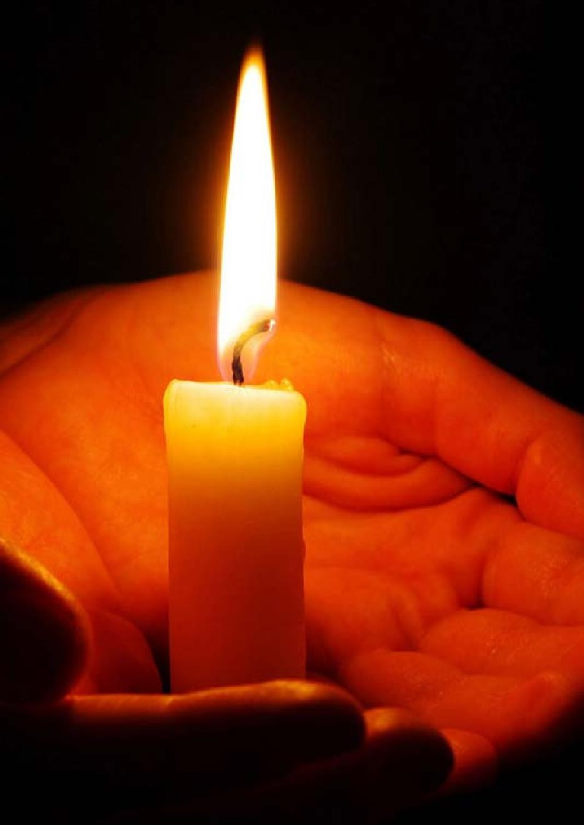

МЕРОПРИЯТИЯ,
ПРИУРОЧЕННЫЕ КО ДНЮ ПАМЯТИ ИСКОРБИ

22 июня 2021 г.

МЕРОПРИЯТИЯ ДНЯ

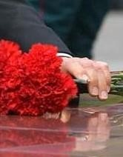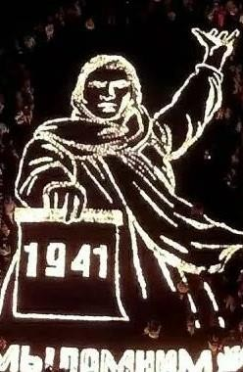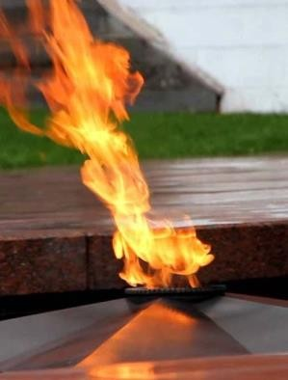22 июня
21:00
21 июня
ОГНЕННЫЕ КАРТИНЫ
12:00
22 июня
ВОЗЛОЖЕНИЕ ЦВЕТОВ
4:00
12:15
СВЕЧА ПАМЯТИ
Вахта памяти Линия жизни
ДЕНЬ ПАМЯТИ И СКОРБИ 22 ИЮНЯ
22 июня МАРАФОН ПАМЯТИ

ОГНЕННЫЕ КАРТИНЫ

ОГНЕННЫЕ
КАРТИНЫ

В НОЧЬ С 21 НА 22 ИЮНЯ
«ВОЛОНТЕРЫ ПОБЕДЫ» ВЫЛОЖАТ ИЗ СВЕЧЕЙ СИМВОЛЫ ВОЙНЫ

В ГОРОДАХ-ГЕРОЯХ И ДРУГИХ ГОРОДАХ РОССИИ
Старт акции будет дан в Музее Победы
на Поклонный горе, где Волонтёры Победы зажгут главную памятную свечу от Вечного огня. Все «огненные картины» будут
объединены общей фразой: «ПОМНИМ».
Изображения, выложенные из свечей, должны быть разными и связанными с вкладом
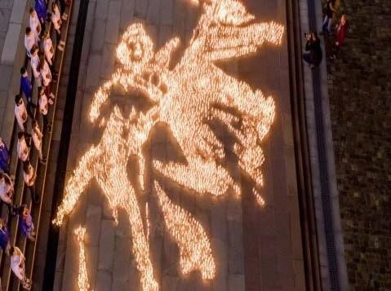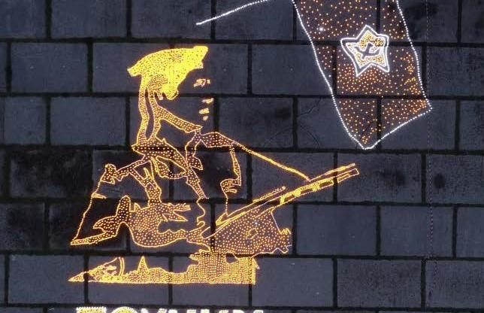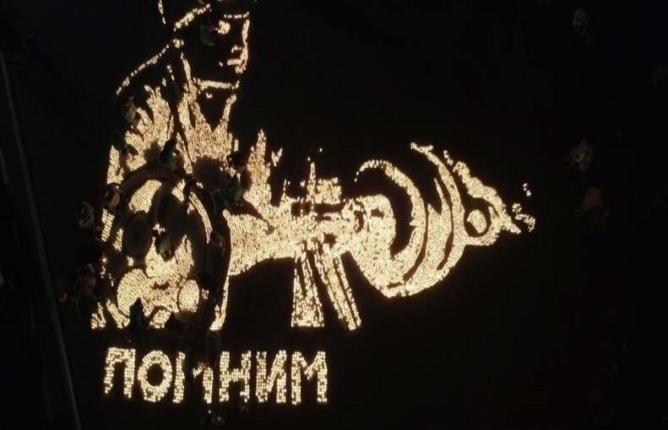конкретного региона в Победу или обращены к тому символу, который чтят местные жители, как символ воинского подвига в своем городе.
ДЕНЬ ПАМЯТИ И СКОРБИ 22 ИЮНЯ

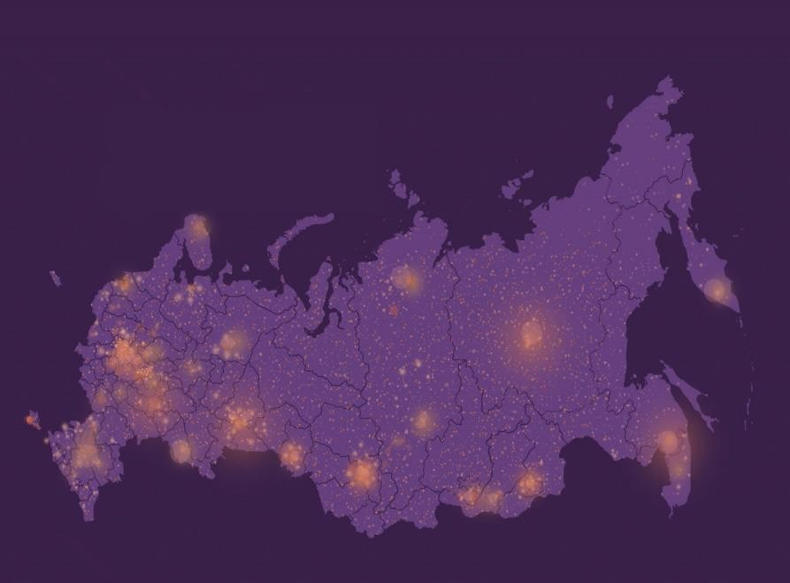

СВЕЧА ПАМЯТИ

По традиции акция «СВЕЧА ПАМЯТИ» проводится в ночь С 21 НА 22 ИЮНЯ. «Волонтеры Победы»
помогают в технической организации мероприятий Дня памяти и скорби и акции «Свеча памяти».

ОФЛАЙН
Жители могут зажечь свечи памяти
и установить их у мемориалов и памятников, посвященных Великой Отечественной войне.

ОНЛАЙН
ДЕНЬ ПАМЯТИ.РФ
Зажечь свою свечу памяти и поделиться этой информацией
с друзьями в социальных сетях, чтобы они могли присоединиться к акции вместе со всей страной. Увидеть, сколько «Свечей Памяти» было зажжено по всей стране.
Узнать, как стало известно о начале Великой Отечественной войны.
Возможность зажечь свою «Свечу Памяти»
для жителей других стран – международный формат Акции «Свеча Памяти».

ДЕНЬ ПАМЯТИ И СКОРБИ 22 ИЮНЯ

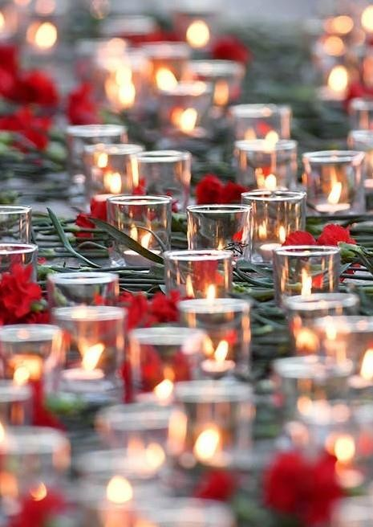ВСЕРОССИЙСКАЯ АКЦИЯ
«МАРАФОН ПАМЯТИ»

12:15
Всероссийская минута молчания.
Вся страна затихнет, чтобы вспомнить тех, кто не вернулся домой с полей сражения Великой Отечественной войны.

В ТЕЧЕНИЕ ВСЕГО ДНЯ
Каждый регион демонстрируют наиболее интересные документальные кадры и иные документальные свидетельства, хранящиеся в региональных архивах, связанные с началом войны.
Кульминацией акции является «шаг» (символическое действие) сделанный участниками акции и перенесшим их в суровые военные будни.
Информация об акции размещается в социальных сетях с хештегом #МЕЖДУМИРОМИВОЙНОЙ

МИНУТА МОЛЧАНИЯ

ДЕНЬ ПАМЯТИ И СКОРБИ 22 ИЮНЯ

КРАСНАЯ
ГВОЗДИКА
22 июня – день завершения Всероссийской акции «КРАСНАЯ ГВОЗДИКА». Волонтеры Победы по всей стране выйдут
на улицы города, чтобы еще раз напомнить всем о подвиге Советского народа, о дне начала войны. В рамках акции будут распространяться значки «КРАСНАЯ ГВОЗДИКА»
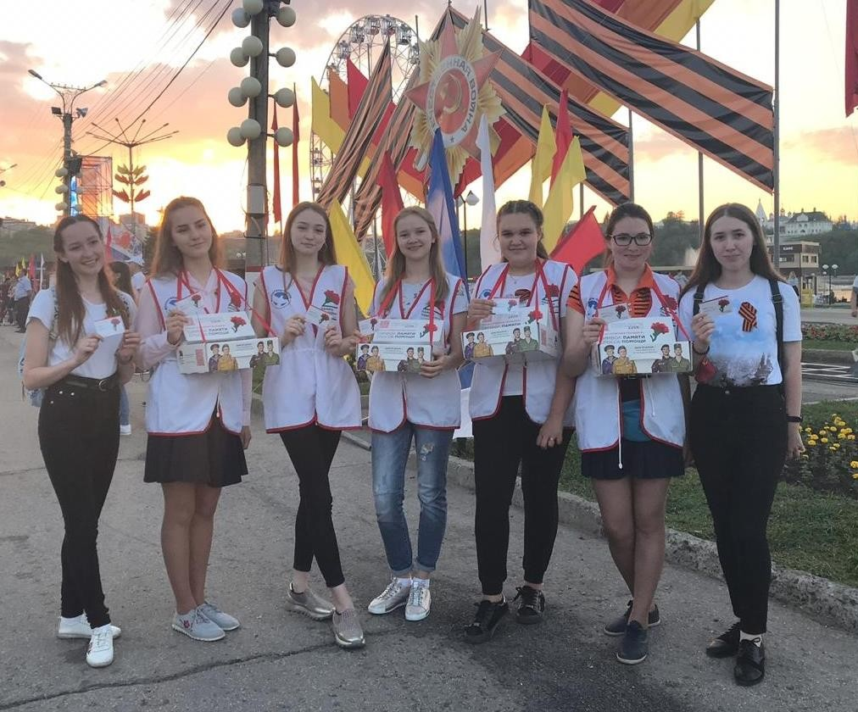за пожертвование.

Все собранные средства идут на высокотехнологичную помощь ветеранам всех боевых действий нашей страны. В этом
помогает Благотворительный фонд «ПАМЯТЬ ПОКОЛЕНИЙ».

ДЕНЬ ПАМЯТИ И СКОРБИ 22 ИЮНЯ

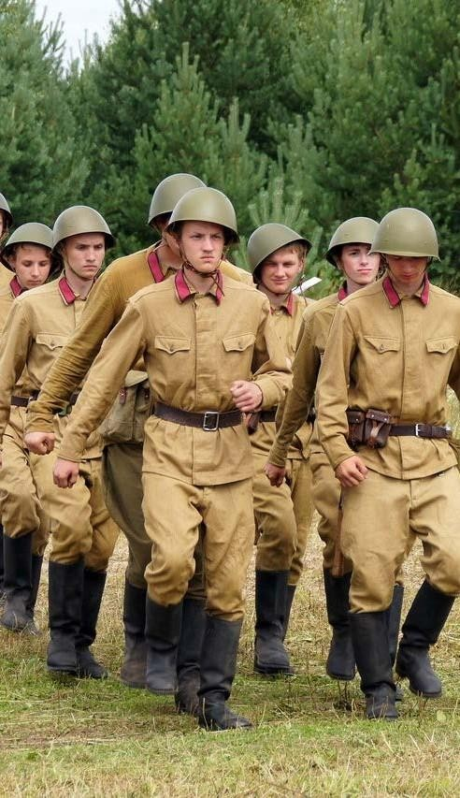ВСЕРОССИЙСКАЯ АКЦИЯ
«ЗА РОДИНУ!»
Всероссийская акция «За Родину!» позволит молодежи проявить себя и осмыслить подвиг добровольцев ушедших на фронт.
В рамках акции организуется стационарная, интерактивная площадка, включающая в себя выставку техники, антуражное оформление согласно реалиям 1941г.,
экспозиция вооружения и призывной пункт где происходит запись молодежи в добровольцы и выдается копия повестки добровольца уходящего на фронт.
Реконструкторы расскажут про важное и знаковое место в регионе, которое было связано с Великой Отечественной войной, проведут параллель с событиями
80-летней давности именно в этом регионе.

Регионы участники: г.Москва, г.Санкт-Петербург, г.Севастополь, Алтайский край, Брянская область, Волгоградская область, Забайкальский край, Иркутская область, Кемеровская область, Костромская область, Краснодарский край,
Красноярский край, Курская область, Ленинградская область, Мурманская область, Нижегородская область, Республика Алтай, Республика Башкортостан, Республика Бурятия, Республика Крым, Чувашская Республика, Рязанская область, Свердловская область, Хабаровский край, Ханты-Мансийский АО, Челябинская область.

Организатор: ООД «Клубы исторической реконструкции России»

ДЕНЬ ПАМЯТИ И СКОРБИ 22 ИЮНЯ

